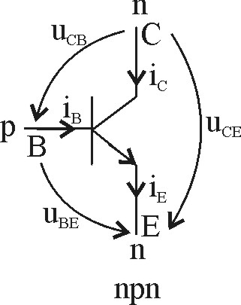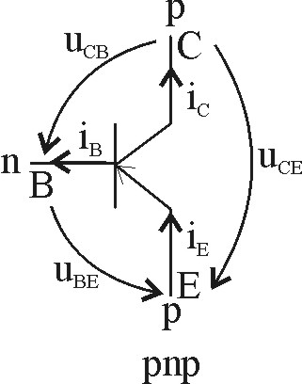

Modele pentru tranzistoare bipolare

- Modelul static şi de semnal mare (EBERS-MOLL)

Este un model neliniar ce exprimă legătura dintre curenţii şi tensiunile la bornele unui tranzistor indiferent de polarizarea celor două joncţiuni.
$$i_{C}=α_{F}i_{E}−I_{{\text{CB}}_{0}}[\text{exp}\frac{u_{\text{CB}}}{η⋅U_{T}}−1]$$
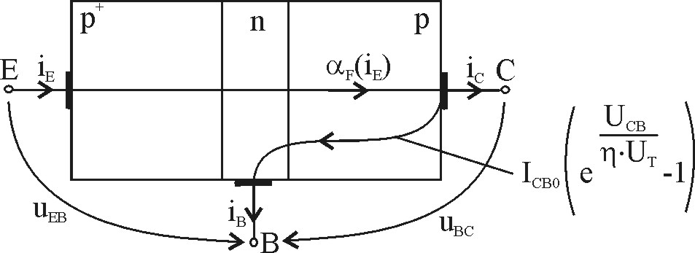
În situaţia în care joncţiunea - E-B polarizată direct
- C-B polarizată invers
Constatăm o situaţie inversată, joncţiunea - E-B polarizată invers
- C-B polarizată direct
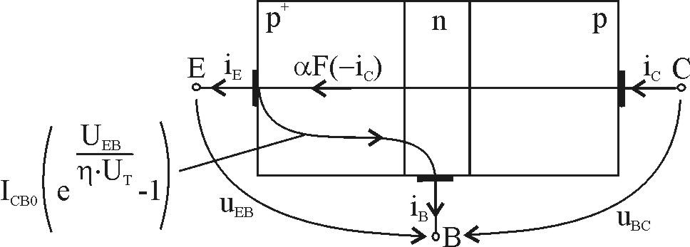
$α_{R}$- amplificarea în curent de la colector la emitor, are o valoare << $α_{F}$, $α_{F}$≈1, deoarece joncţiunea CB nu este asimetrică.
$−i_{E}=−α_{R}⋅i_{C}−I_{{\text{EB}}_{0}}[\text{exp}\frac{u_{\text{EB}}}{η⋅U_{T}}−1]$
$i_{C}=α_{F}i_{E}−I_{{\text{CB}}_{0}}[\text{exp}\frac{u_{\text{CB}}}{η⋅U_{T}}−1]$ 
(1) $i_{E}=α_{R}i_{C}−I_{{\text{EB}}_{0}}[\text{exp}\frac{u_{\text{CB}}}{η⋅U_{T}}−1]$

Cele două reprezintă forma implicită a ecuaţiei Ebers-Moll sau modelul Ebers-Moll în funcţie de curenţii la borne.
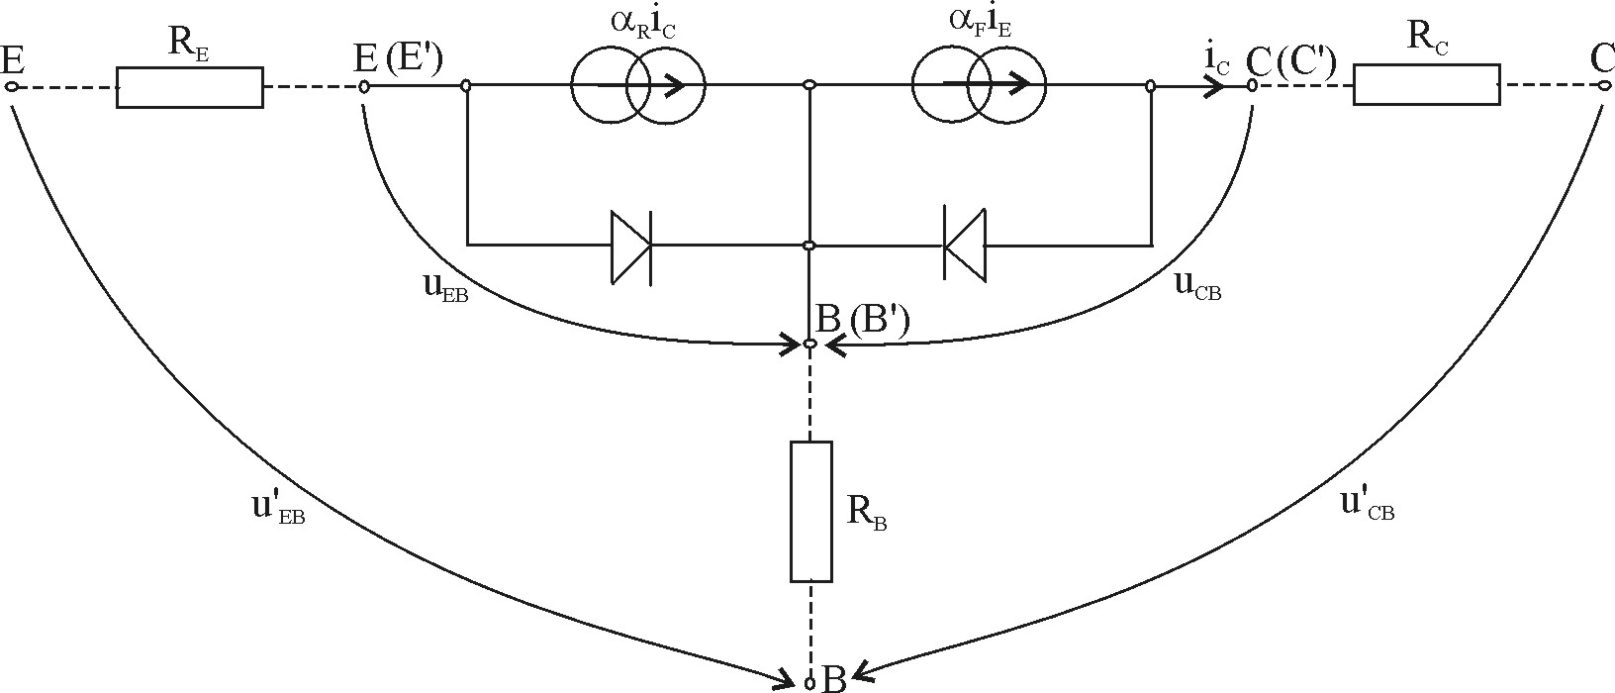
Obs.
În discuţiile anterioare s-a constatat că Tensiunile de polarizare din exterior apar integral la nivelul celor două joncţiuni (s-a neglijat rezistenţa bazei şi a zonelor neutre din emitor şi colector).
Dacă se rezolvă sistemul (1) în raport cu $i_{C}$ şi $i_{E}$
$i_{C}−α_{F}i_{E}=−I_{{\text{CB}}_{0}}[\text{exp}\frac{u_{\text{CB}}}{η⋅U_{T}}−1]$ 
$$i_{E}−α_{R}i_{C}=−I_{{\text{EB}}_{0}}[\text{exp}\frac{u_{\text{CB}}}{η⋅U_{T}}−1]$$
Obţinem modelul Ebers-Moll explicit sau în funcţie de tensiunea la borne:
$$\begin{aligned}i_{E}=\frac{I_{{\text{EB}}_{0}}}{1−α_{R}α_{F}}[\text{exp}\frac{u_{\text{EB}}}{η⋅U_{T}}−1]−\frac{α_{R}}{1−α_{R}α_{F}}I_{{\text{CB}}_{0}}[\text{exp}\frac{u_{\text{CB}}}{η⋅U_{T}}−1] \\ i_{C}=\frac{α_{F}I_{{\text{EB}}_{0}}}{1−α_{R}α_{F}}[\text{exp}\frac{u_{\text{EB}}}{η⋅U_{T}}−1]−\frac{1}{1−α_{R}α_{F}}I_{{\text{CB}}_{0}}[\text{exp}\frac{u_{\text{CB}}}{η⋅U_{T}}−1]\end{aligned}$$
notăm $\begin{aligned}\frac{I_{{\text{EB}}_{0}}}{1−α_{R}α_{F}}=I_{\text{ES}} \\ \frac{I_{{\text{CB}}_{0}}}{1−α_{R}α_{F}}=I_{\text{CS}}\end{aligned}$
$$\begin{aligned}i_{E}=I_{\text{ES}}[\text{exp}\frac{u_{\text{EB}}}{η⋅U_{T}}−1]−α_{R}I_{\text{CS}}[\text{exp}\frac{u_{\text{EB}}}{η⋅U_{T}}−1] \\ i_{C}=α_{F}I_{\text{ES}}[\text{exp}\frac{u_{\text{EB}}}{η⋅U_{T}}−1]−I_{\text{CS}}[\text{exp}\frac{u_{\text{EB}}}{η⋅U_{T}}−1]\end{aligned}$$
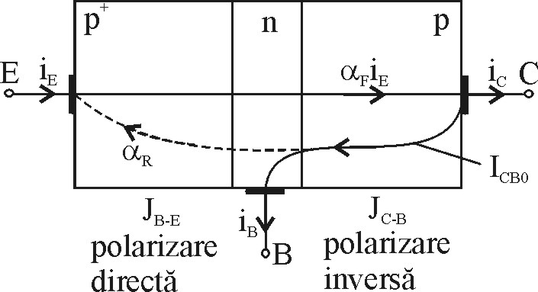
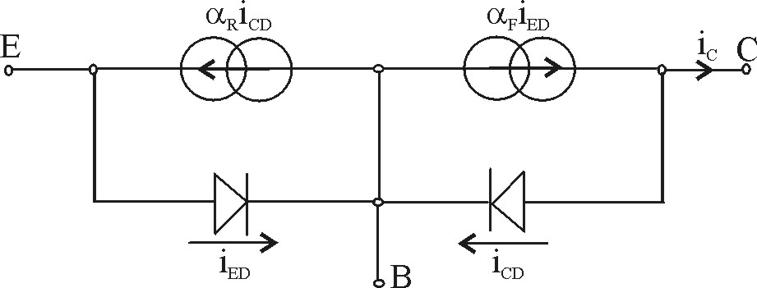

Obs.
Curenţii $I_{\text{CS}}$ şi $I_{\text{ES}}$ depind de suprafaţa celor două joncţiuni şi de nivelul de dopare cu impurităţi al zonelor ce formează joncţiunile respective. Curenţii aceştia depind de temperatură. Are loc o dublare la fiecare creştere de ≈ 10⁰C a temperaturii.
$$α_{F}I_{\text{ES}}=α_{R}I_{\text{CS}}$$

Cazurile particulare pentru modelului Ebers-Moll în funcţie de starea de polarizare a celor două joncţiuni

a) Joncţiunea E-B polarizată invers, joncţiunea C-B polarizată invers, tranzistorul blocat.
$\left|u_{\text{EB}}\right|\text{>>}{ηU}_{T}$ (50 mV) $\text{exp}\frac{u_{\text{CB}}}{η⋅U_{T}}−1$
$\left|u_{\text{CB}}\right|\text{>>}{ηU}_{T}$ ${\text{exp}}^{−\text{10}}−1$≈-1
În această situaţie, partea exponenţială este, practic, zero.
$\text{exp}\frac{u_{\text{CB}}}{η⋅U_{T}}→0,i_{C}≈−α_{F}I_{\text{ES}}+I_{\text{CS}}=−α_{R}I_{\text{CS}}=\frac{I_{{\text{CB}}_{0}}}{1−α_{R}α_{F}}\left(1−α_{R}\right)$
$$\text{exp}\frac{u_{\text{CB}}}{η⋅U_{T}}→0,i_{E}≈−I_{\text{ES}}+α_{R}I_{\text{CS}}=α_{F}I_{\text{ES}}−I_{\text{ES}}≈I_{{\text{CB}}_{0}}$$
În stare blocată, prin tranzistor nu există un curent constant, în schimb, tensiunea poate avea valori până la o limită (străpungerea joncţiunii = limită).
Într-o schemă echivalentă, se poate înlocui tranzistorul cu un circuit deschis.
b) Joncţiunea E-B polarizată direct, joncţiunea C-B polarizată direct, tranzistorul se află în stare saturată.
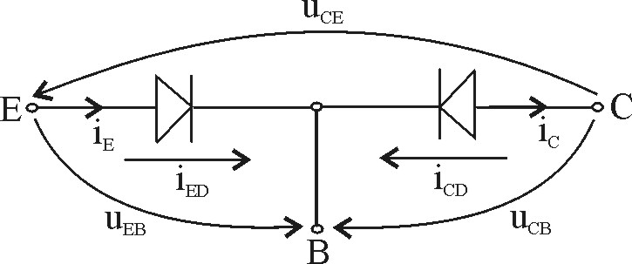
În această situaţie curenţii inverşi ai joncţiunilor sunt neglijabili faţă de cei direcţi.

$u_{\text{CE}}=u_{\text{CB}}−u_{\text{EB}}$ (zeci ÷ sute mV)

În stare saturată când $I_{C}$ şi $I_{E}$ sunt mari trebuie considerate şi efectul rezistenţelor R_{E} şi R_{C} care cresc tensiunea C-E la saturaţie.
În stare saturată $I_{\text{BE}}$nu mai controlează curentul de colector. Acesta este determinat de valoarea tensiunii şi a rezistenţei echivalente din bucla C-E.
Într-un model echivalent simplificat putem reprezenta tranzistorul în stare saturată printr-un scurtcircuit între C şi E.
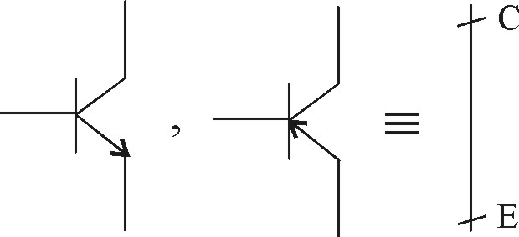
c) Joncţiunea B-E polarizată direct iar joncţiunea C-B este polarizată invers.
Presupunem $\left|u_{\text{CB}}\right|\text{>>}{ηU}_{T}$. Curentul invers al joncţiunii B-E este neglijabil faţă de cel direct. Curentul direct al joncţiunii C-B este neglijabil faţă de cel invers.
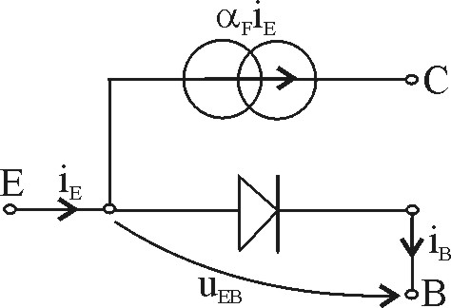
$\begin{aligned}i_{C}≈α_{F}i_{E} \\ i_{B}=\left(i_{E}−i_{C}\right)=\left(1−α_{F}\right)I_{\text{ES}}\left(\text{exp}\frac{u_{\text{EB}}}{{ηU}_{T}}−1\right)\end{aligned}$

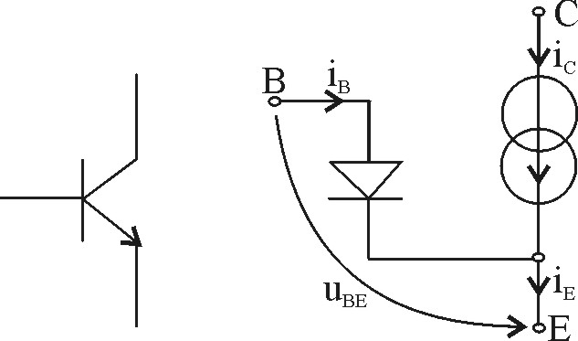

Dioda dintre B şi C se poate modela ca o diodă polarizată direct, în majoritatea cazurilor se consideră $u_{\text{BE}}≈0,6V(\text{Si})$.
Modelarea după $I_{B}$nu înseamnă că tranzistorul bipolar este un dispozitiv comandat de curent.$I_{B}$ este un efect nedorit, curentul de colector fiind modificat de $u_{\text{BE}}$.
d) Joncţiunea B-E este polarizată invers iar joncţiunea C-B este polarizată direct.
Nu are aplicaţii practice datorită $α_{R}<1$.

Caracteristicile statice pentru conexiunea emitor comun

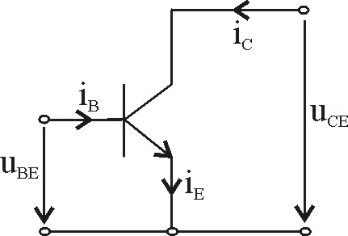
- Caracteristica de intrare $i_{B}=f\left(u_{\text{EB}}\right)|_{u_{\text{CE}}=\text{cst}\text{.}}$
- Caracteristica de transfer $\begin{aligned}i_{C}=f\left(u_{\text{BE}}\right)|_{u_{\text{CE}}=\text{cst}\text{.}} \\ i_{C}=f\left(i_{B}\right)|_{u_{\text{CE}}=\text{cst}\text{.}}\end{aligned}$
- Caracteristica de ieşire $i_{C}=f\left(u_{\text{CE}}\right)|_{u_{\text{BE}},i_{B}=\text{cst}}$

a) Caracteristica de intrare
$$\begin{aligned}\left|u_{\text{CB}}\right|=\left|u_{\text{CE}}−u_{\text{BE}}\right|\text{>>}{ηU}_{T} \\ u_{\text{CE}}>1÷1,5V \\ i_{b}=i_{E}−i_{C}≈\left(1−α_{F}\right)⋅\left(\text{exp}\frac{u_{\text{BE}}}{{ηU}_{T}}−1\right)\end{aligned}$$
Caracteristica de intrare corespunde unei joncţiuni polarizate direct cu un efect indirect adus de $α_{F}$din partea $u_{\text{CE}}$.
$α_{F}$=$f\left(u_{\text{CE}}\right)$
$α_{F}$ creşte odată cu creşterea lui $u_{\text{CE}}$prin micşorarea curentului de recombinare.
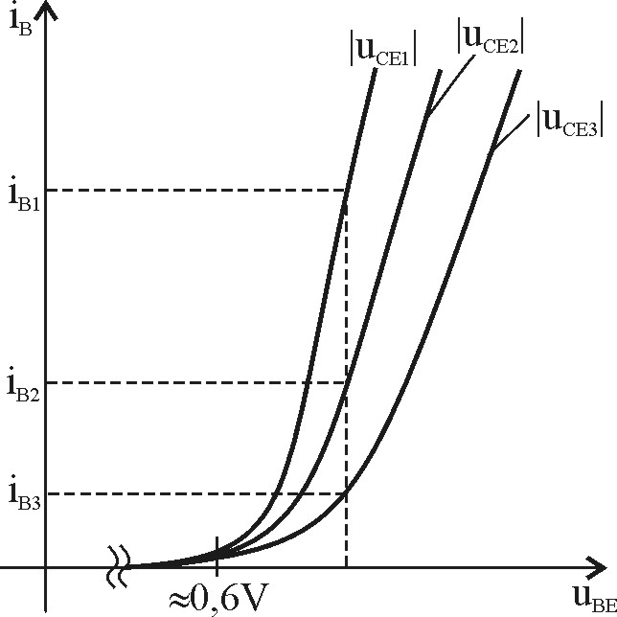
b) Caracteristica de transfer.

$$\begin{aligned}i_{\text{CB}}=β_{F}i_{B}+I_{{\text{CE}}_{0}}≈β_{F}i_{B} \\ i_{C}=β_{F}\left(1−α_{F}\right)⋅\left(\text{exp}\frac{u_{\text{BE}}}{{ηU}_{T}}−1\right)\end{aligned}$$
Are aceiaşi formă ca şi caracteristica de intrare. Dacă se reprezintă o caracteristică $i_{C}=f\left(i_{B}\right)$aceasta este, teoretic, o dreaptă datorită efectului $u_{\text{CE}}$asupra$β_{F}$. $β_{F}$depinde şi de temperatură.
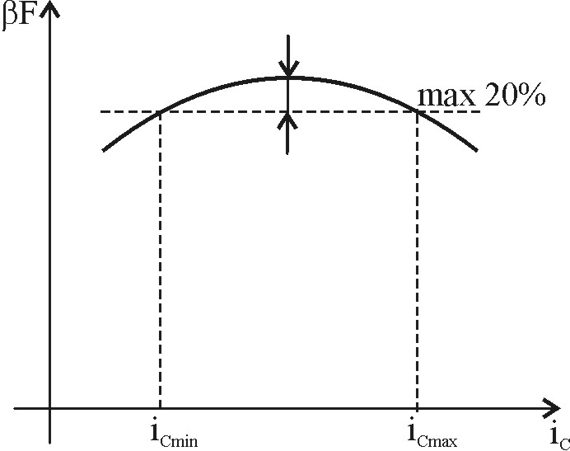
Caracteristica de transfer arată efectul de amplificare introdus de tranzistor prin intermediul parametrului $g_{m}=\frac{{Δi}_{C}}{{Δu}_{\text{BE}}}|_{u_{\text{CE}}=\text{cst}\text{.}}$, unde $g_{m}$ este panta.

c) Caracteristica de ieşire
$i_{C}=α_{F}i_{E}−I_{{\text{CB}}_{0}}[\text{exp}\frac{u_{\text{CB}}}{η⋅U_{T}}−1]$ 
$$\left|u_{\text{CB}}\right|=\left|u_{\text{CE}}−u_{\text{BE}}\right|\text{>>}{ηU}_{T}$$
$$i_{C}≈α_{F}i_{E}+I_{{\text{CB}}_{0}}$$
$$I_{C}=α_{F}I_{\text{ES}}\left(\text{exp}\frac{u_{\text{CB}}}{η⋅U_{T}}−1\right)+\frac{I_{{\text{CB}}_{0}}}{1−α_{R}α_{F}}$$
Teoretic, dacă $u_{\text{CE}}$are o astfel de valoare încât $\left|u_{\text{CB}}\right|$$\text{>>}{ηU}_{T}$curentul de colector depinde de $u_{\text{CE}}$numai prin intermediul parametrului $α_{F}$. Există o valoare maximă pentru tensiunea C-E până la care este valabilă afirmaţia anterioară. Această valoare depinde de $i_{C}$ şi depăşind-o se ajunge în situaţia de străpungere C-E (curentul de colector creşte foarte rapid odată cu tensiunea C-E).
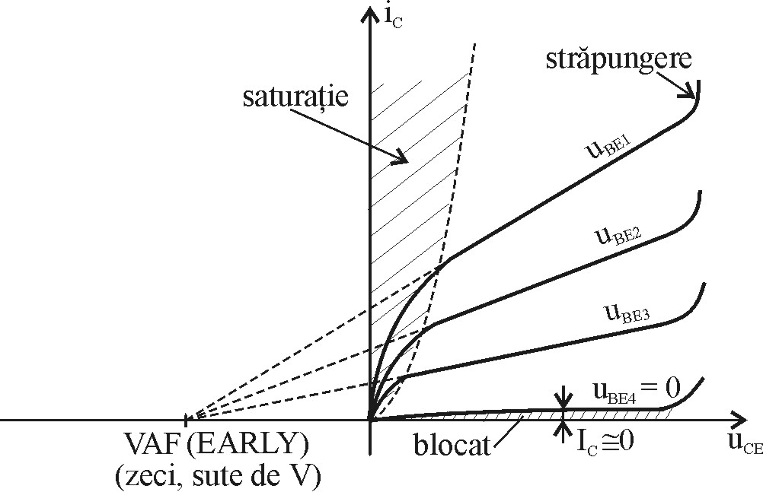
Între colector şi emitor tranzistorul nu se comportă ca un generator de curent ideal, $i_{C}$apare şi ca variaţie a tensiunii C-E. Se poate ţine cont de efectul lui $u_{\text{CE}}$ cu ajutorul tensiunii VAF.

